Site Survey Oficina de Sisben en Alcaldía de Fusagasugá

El propósito de este trabajo es la de determinar la viabilidad técnica y legal de la red, a partir del análisis de cobertura radioeléctrica para cubrir la ALCALDIA DE FUSAGASUGÁ
El site survey nos ayudara a tener en cuenta ciertas características para analizar la red:

- Factibilidad de la cobertura deseada
- Interferencias presentadas
- Limitaciones de conectividad y transporte

Antes de hacer un estudio de site survey el encargado de proyecto deberá conocer las herramientas y la forma de trabajo tanto del cableado y la conexión inalámbrica.
Este estudio nos ayudara a tomar en cuenta la cantidad de equipos (Access point, modem, radios, antenas, cableado, etc.) que requerimos para tener la cobertura deseada y la ubicación de los mismos.

Destinatarios

• Servicios profesionales
• Capacitación

Documentos relacionados

• Site Survey Network
• Hoja de datos Información de la red
• Procedimiento de cableado

El proceso para realizar estudio del sitio incluye los siguientes pasos:

Nombre del sitio: | ALCALDIA DE FUSAGASUGA (SegundoPiso)
Dirección del sitio: | Calle 6 #624
Coordenadas del sitio: | latitud 4°20'38.61"N  longitud 74°21'42.49"O
Dirección de envío (si es diferente de la anterior): | N.A
Contacto del propietario del sitio: | Nombre: ALCALDIA DE FUSAGASUGA  Teléfono: 8868180
Este sitio es propio y mantenido por el cliente? | Sí No
Si no es propiedad del cliente, quien es el propietario y encargado de este sitio?
¿Es un sitio privado? | Sí No
Especifique las horas de funcionamiento del sitio. | 8 am – 6 pm
Especificar la ubicación en donde se va a instalar los equipos | El equipo es instalado en el primer piso piso, en la oficina de Sisben de la Alcaldia Municipal de Fusagasugá
Especificar los procedimientos de acceso al sitio | El sitio está ubicado en el área urbana y cuenta con carretera para acceder al sitio.
Especifique la seguridad del sitio, como la necesidad de tener gafas, calzado, casco, etc. | Ninguna
Especifique el nombre del coordinador responsable y el sitio en donde se va a garantizar la adecuada instalación de los equipos. | Oscar Vergara - oficina TIC  Oficina de Turismo
Detalle de los elementos en donde se van a ir a ubicar en el sitio. | 2 switches; cables de red Categoria 6
Especificaciones | *Marca: 3com  *Modelo: 3c17203  *Serial : l6dv58d6ad360  *24 puertos de 10/100 mbps  Voltaje requerido: 110 V a 60 Hz

- Las consideraciones ambientales
En que Lugar se encuentran los equipos a instalar? | Alcaldia de Fusagasugá
¿Es suficiente el espacio disponible para la instalación? | Sí No
¿Existe algún transporte para mover los equipos al sitio de instalación? | Sí No
¿El sitio es una zona disponible para el acceso a los equipos? | Sí No
El sitio tiene problemas que obstaculizan el movimiento de los equipos a instalar. | NO
¿Se requiere de algo para poder superar los obstáculos? | Sí No  ¿cuales?
¿Se requiere el uso de cualquier equipo de elevación (Por ejemplo, escalera, grúa, etc.) para poder instalar los equipos? | Sí No
¿Qué tipo de sistema de refrigeración necesita los equipos de instalación? | ___ Ninguno  ___ Ventilación  ___ Medio ambiente
¿El suelo es Húmedo? | Sí No
¿Qué tipo de suelo es? | PLACA DE CONCRETO
¿El revestimiento de suelo es antiestático? | Sí No
¿Será necesario sistema  de protección de los equipos con polo a tierra? | Sí No
¿Si se requieren protección los equipos, el proveedor es el responsable de los mismos? | Nombre: OFICINA TIC
¿Qué servicios de telecomunicaciones existen en la zona? | TELEFONIA, INTERNET.
¿Qué tipo de transporte se encuentra en la zona? | Carros, Busetas entre otros
¿se encuentra instituciones educativas en la zona de intervención | Sí No
¿Hay actividad económica relevante en la zona? | Sí No

- Para sistemas AC
¿La fuente de alimentación de AC para los equipos a instalar es? | Alimentación en corriente alterna 110V @ 60 Hz
¿Se puede alimentar los equipos instalados en el gabinete o Rack con corriente alterna? | Sí No
¿Existe un sistema Adecuadamente dimensionado AC Interruptor automático para la protección de los equipos? | Sí No
¿Los equipos van a obtener energía de una UPS (AC) o de una batería de respaldo (DC)? | Sí No
¿La fuente de energía de respaldo tiene la capacidad de alimentar los equipos? | Sí No
¿Este sitio cuenta con alguna fuente de energía?  (energia electrica ) | Sí No

- Para todos los sistemas (DC y AC)
¿Las conexiones eléctricas instaladas en los sitios van acorde a las normatividades existentes? | Sí No
¿Con la anterior información, es responsable utilizar una UPS para la protección de corto circuito a los equipos? | Sí No N/A
¿Hay puntos aislados de polo a tierra disponibles cerca de la posición de los equipos? | Sí No
¿Es necesario conectar los equipos a polo a tierra? | Sí No
¿Están correctamente conectados el polo a tierra a la alimentación de los equipos? | Sí No

- Cableado
¿Existe alguna normatividad para cableado de redes eléctricas? | Sí No N/A
Especifique las normatividades de cableado en las redes eléctricas. | RETIE
¿Existen restricciones de uso de cableados para los diferentes tipos de uso? | Sí No
¿Existe alguna normatividad para el cableado estructurado? | Sí No
¿La instalación del cableado va ir internamente en el suelo? | Sí No N/A

- Gestión Acceso/ red remota

¿Se proporcionará un Router para tener acceso a internet? | Sí No N/A
En caso afirmativo, especifique la ubicación : | CUARTO DE EQUIPOS (TERCER PISO)
¿Indique la referencia y la marca del router que va a utilizar? | CISCO 2800 ; MICROTIK CSR1036
¿Habrá un sistema de gestión de red en este sitio? | Sí No N/A

- Evidencias
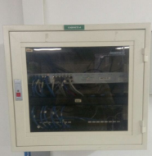
Gabinete

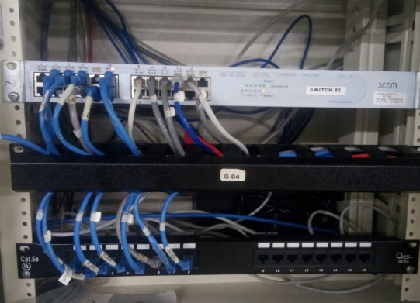
Switch

